Moeder, o moeder
‘k ben zo gelukkig
Dat God de Vader
mij jou toevertrouwt
‘k Ben zo gelukkig

in je nabijheid
hoor je zacht zingen
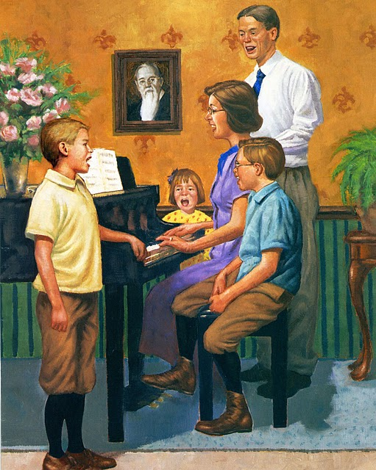
dat jij van mij houdt
Moeder, o moeder
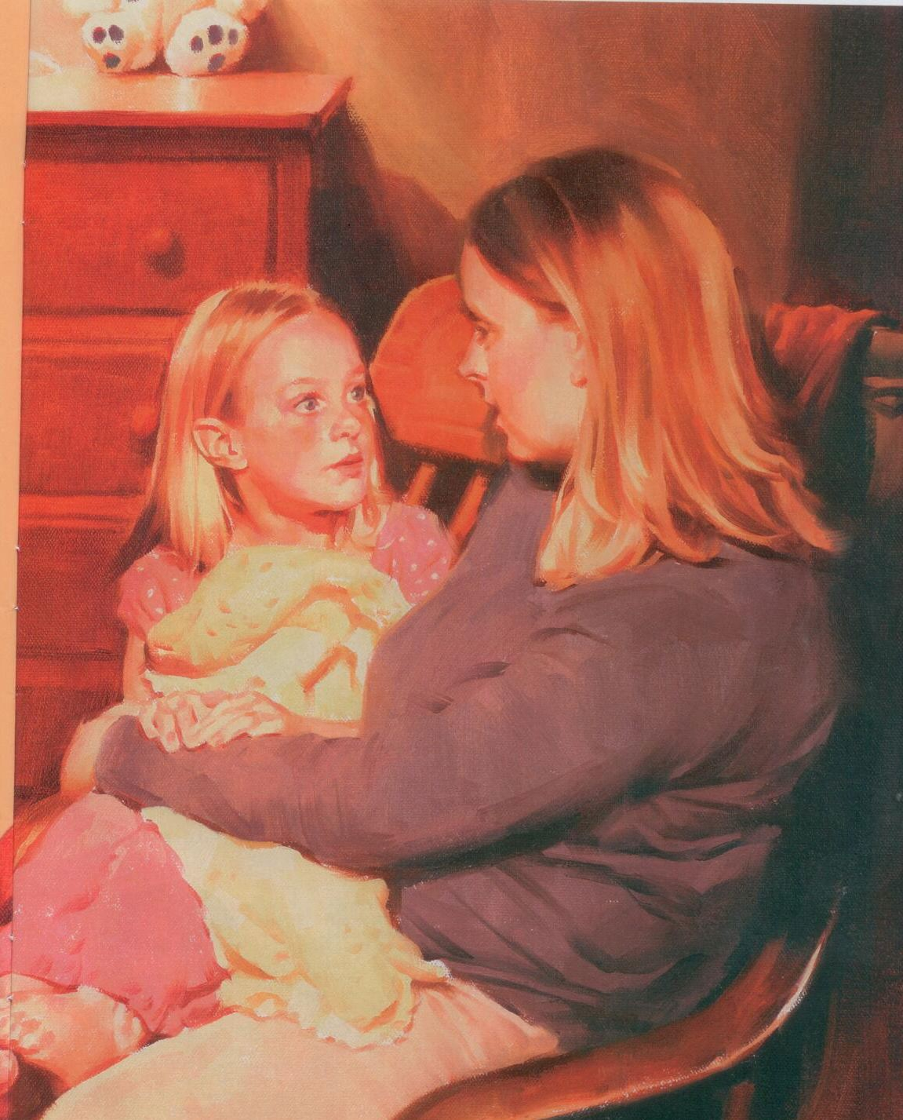
‘k heb je zo lief
Wil je graag helpen
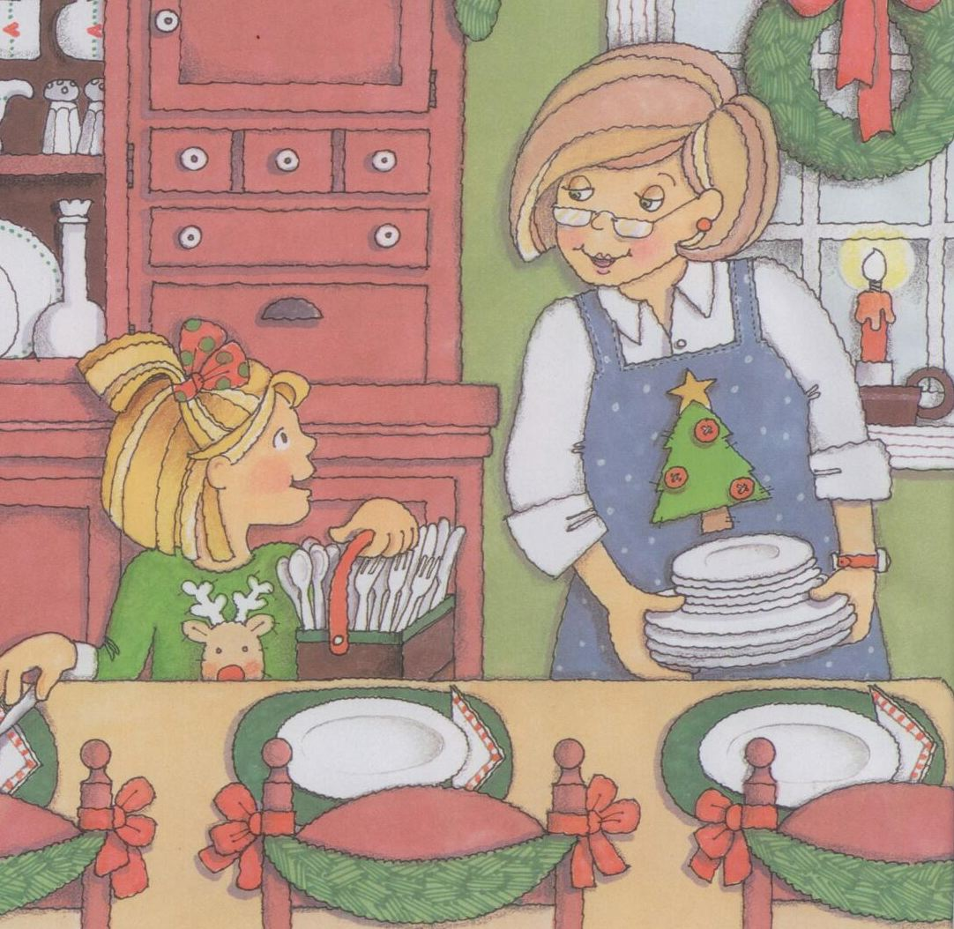
zoveel als ik kan

‘k Wil je graag eren
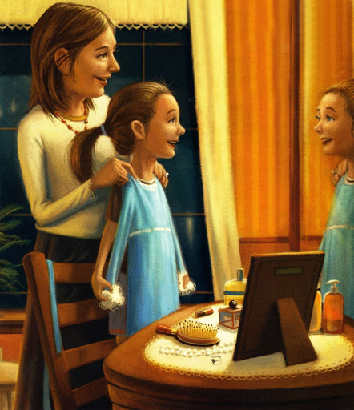
Alles proberen
Dat ik je vrolijk
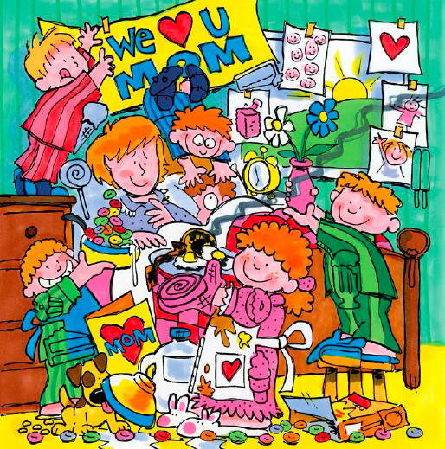
En blij maken kan

Moeder, o moeder
Ik heb je zo lief

